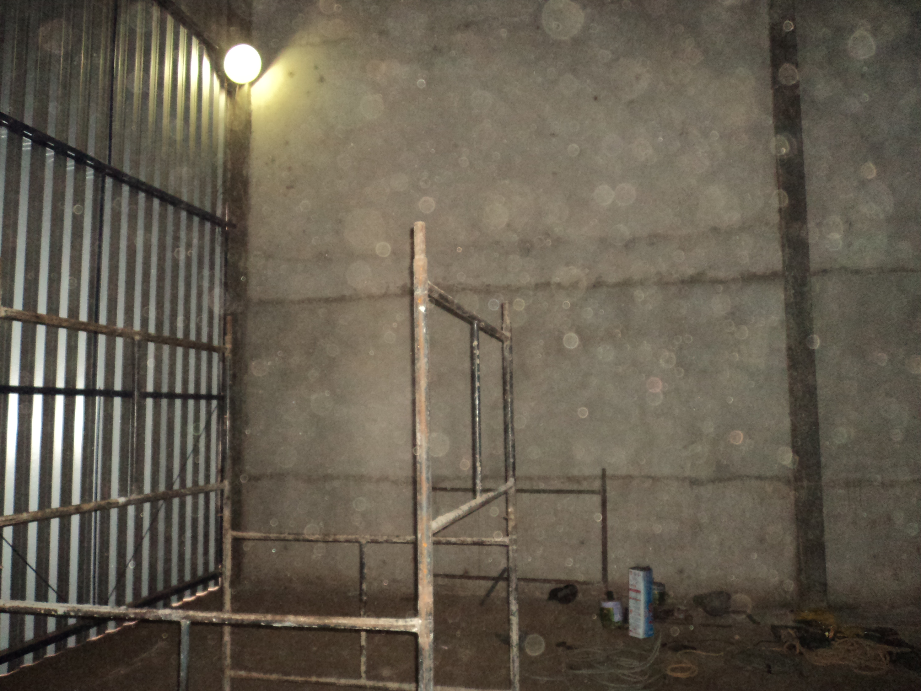

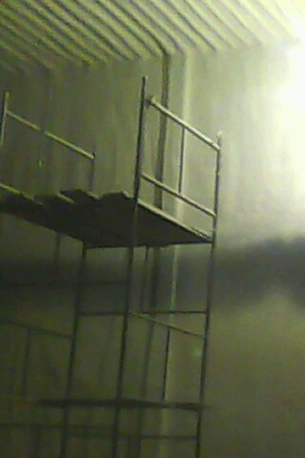

Gêneses Sementes – Paracatu /MG

Descrição do escopo: Aplicação de Isolamento Térmico e Anticondensante a base de Sistema spray de espuma de poliuretano por baixo de telhas de aço e sobre paredes de alvenaria.
Características do spray: Espessura: 50 +/-5 mm; camada monolítica auto aderente e sem emendas;
Pintura de proteção: acabamento com tinta acrílica branca, com fungicida, obtendo grande resistência a intempéries.
Área de aplicação: 1000 m2 correspondentes a uma câmara de 20 x 20 x 6 mts, com desenvolvimento de telhado incluso.

